撥穗禮
撥穗禮：
代表稻穗或麥穗成熟，象徵畢業生已學有所成，可以展翅高飛，鵬程萬里。
步驟一  請先將雙面膠撕開 | 步驟二  將雙面膠固定於學士帽左右 | 步驟三  請各位畢業生先將帽穗固定於學士帽右側。  正面
步驟四  帽穗固定時以有點黏又不會黏年為原則  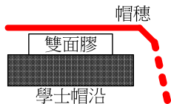 |  | 撥穗禮畢完成圖  